До
Членовете на БФБ АД

Уважаеми колеги,
Във връзка с разпространението на коронавируса Covid 19 Ви напомняме, че търговската система Xetra T7 позволява пълноценен достъп извън обичайната Ви работна среда. За целта е необходимо:
1. Да разполагате с компютър с интернет връзка и без мрежови ограничения (при необходимост може да спрете firewall програмата на компютъра).
2. Компютърът да е с най-нова версия на Java.
3. Да сте записали публичния и частния ключ за продукционна (ако желаете и за симулационна) среда на флаш памет, след което да ги копирате от тази флаш памет на вашия компютър.
Стартирането на Xetra T7 от външен за вашия офис компютър не е по-различно от познатата до момента процедура. Най-общо стъпките са:
1. От адрес https://webgui.xetra.com/xbul/index.html изберете Trader или Admin GUI за продукционна или симулационна среда.
2. В началния екран на Network Connection Settings, първо кликнете върху Tab “Network” и изберете Internet, след това върху Tab “Proxy” и изберете Use Java Settings и накрая върху Tab “Security”, за да насочите системата към мястото на вашия компютър, на което се намират публичният, съответно частният ключ .
Ето описание на процедурата със снимков материал:
Стъпка 1: След избор на Trader или Admin GUI достигате до началния екран на приложението.
В полето Master User попълнете user ID на съществуващия потребител (11 символа).
В Master password попълнете паролата към user ID.
В Private Client Key Password попълнете паролата към ключа, получен от БФБ. Следете за малки и големи букви (ако полето не е активно първо извършете стъпки 2 и 3, за да го активирате).

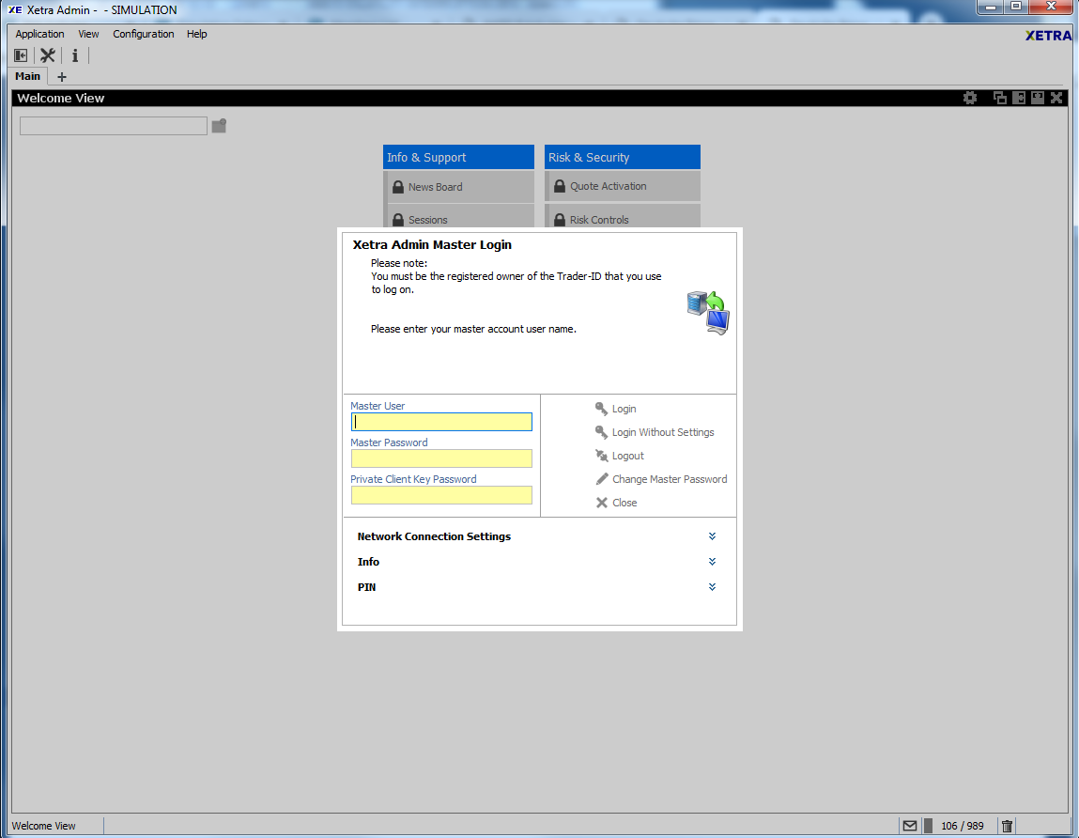

Уточнение: Следващите стъпки - от 2. до 3. включително следва да се извършат само ако настройката се прави за първи път на съответната машина.

Стъпка 2: Със стрелката надолу отворете Network Connection Settings и се убедете, че на Network сте избрали опция Internet и на Proxy сте избрали Use Java Settings:

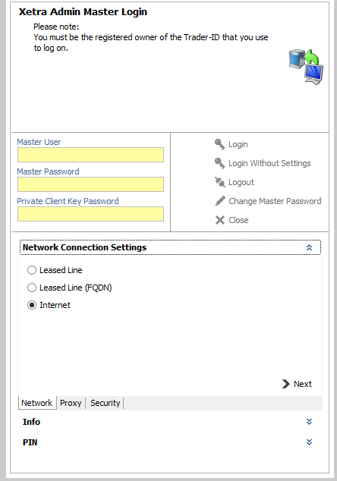

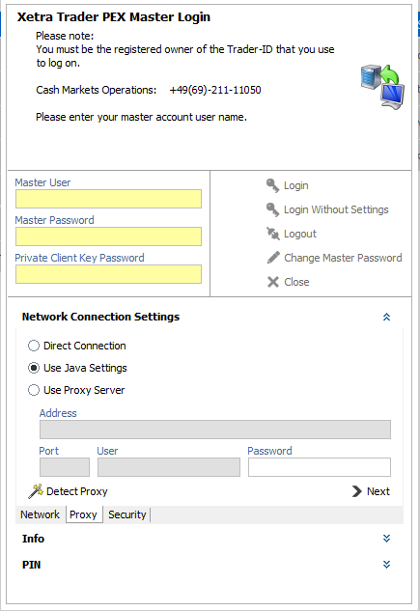

Стъпка 3: Изберете третия tab Security и прикачете публичния и частния ключ, получени от БФБ (При прикачването на private key от отворилия се прозорец във Files of Type изберете All files, за да се визуализира частния ключ):

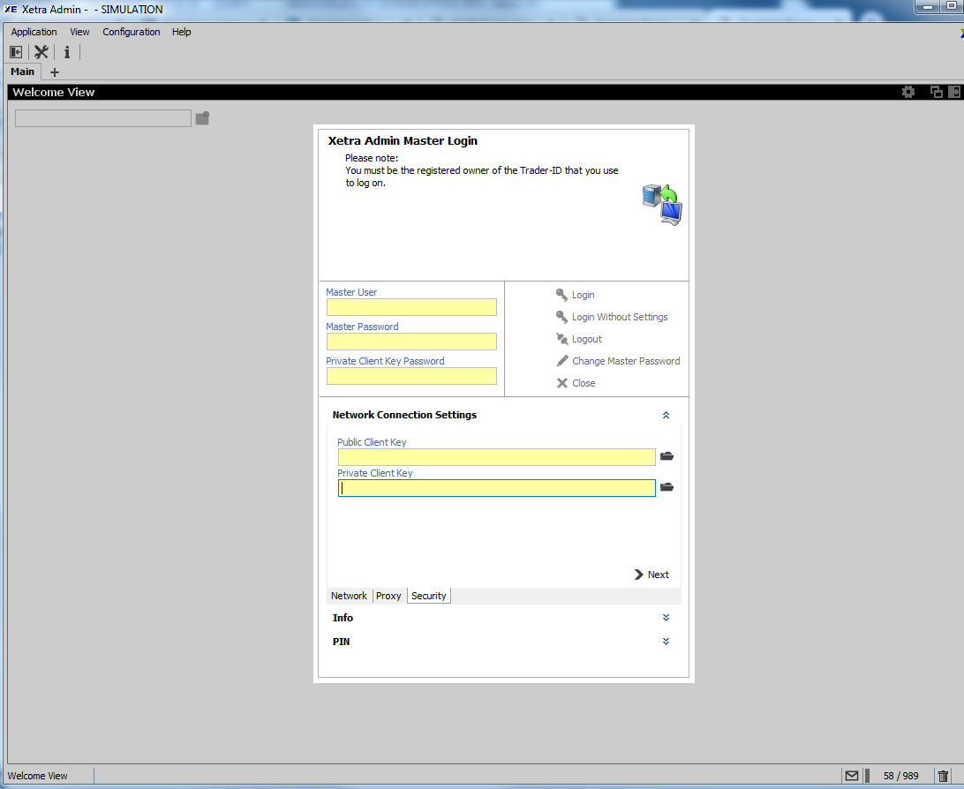
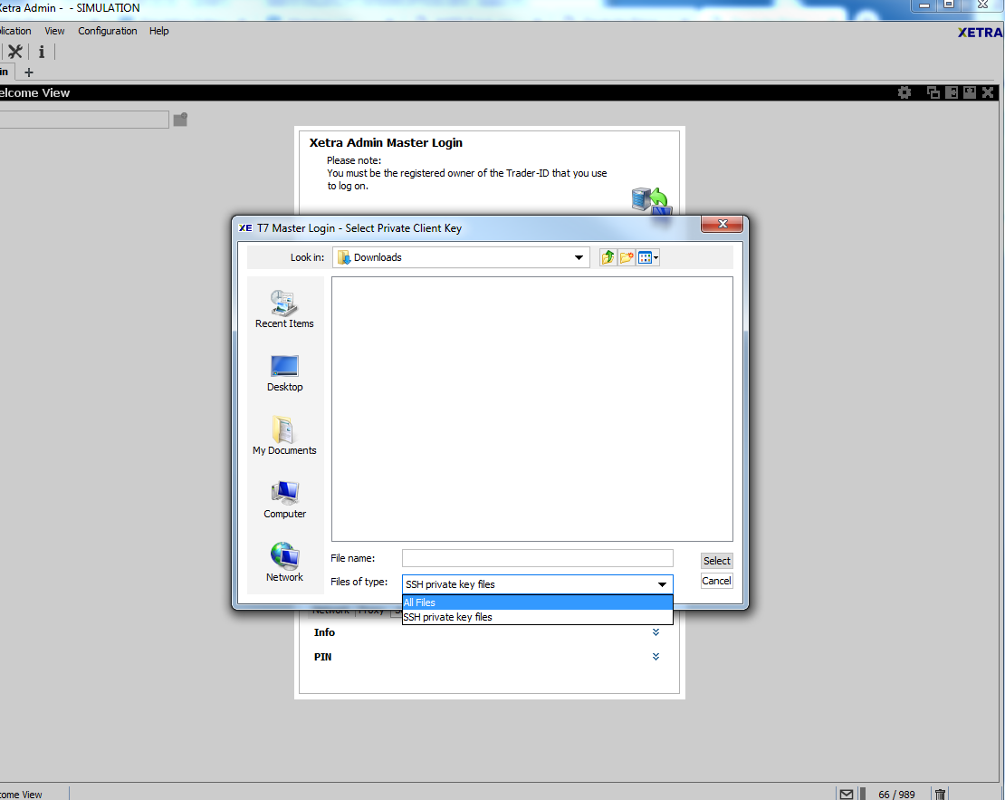

Стъпка 4: След като сте извършили всичките стъпки изберете Login.

При възникнали въпроси може да се обръщате към:
1. Дирекция „Търговия, емитенти и членство” на телефони 02/937 09 44, 42 или 33 или е-mail: trading@bse-sofia.bg
2. Дирекция „Информационни технологии” на телефони 02/810 80 71 или 69 или e-mail: it@bse-sofia.bg

С уважение,

Маню Моравенов
Изпълнителен директор

